Фасадные термопанели – современный передовой материал для утепления и отделки фасада!
Термопанели – это двухслойное изделие состоящий из утеплителя и декоративного защитного слоя, позволяют одним действием утеплить и отделать фасад любого здания. Внутри каждой панели предусмотрены пластиковые закладные детали для крепления к стене. Помимо рядовых, выпускаются угловые и доборные элементы, что позволяет произвести отделку фасада не отличную от кирпичной. Монтаж и стыковка панелей происходит по системе шип-паз на любое основание (кирпич, дерево, керамоблок, пеноблок и др.).
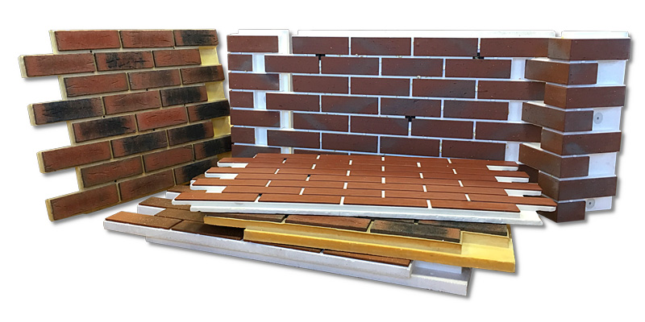
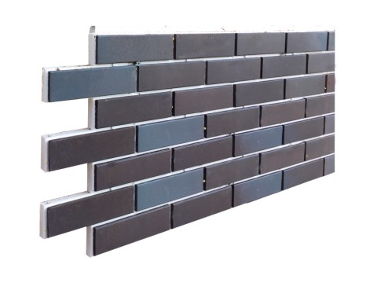
Термопанели с утеплителем ППС
- пенополистирол - не содержит вредных веществ, не подвергается химическому и биологическому воздействию, старению и гниению
- термопанели с ППС имеют четкую геометрию
- благодаря легкому весу минимальная нагрузка на фасад
- выпускаются в трех толщинах 60мм, 80мм и 100мм
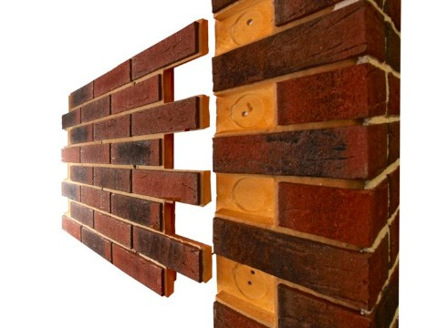
Термопанели с утеплителем ППУ
- обладает максимальными теплоизоляционными свойствами
- экологически чистые
- устойчивы к образованию плесени и грибка
- выпускаются в трех толщинах 40мм, 60мм и 80мм
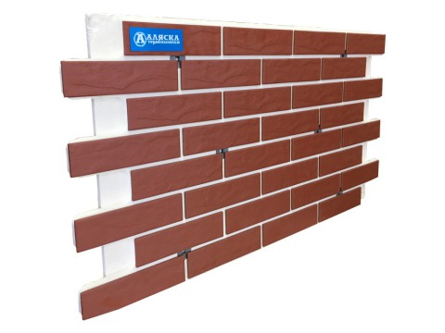
Термопанели с утеплителем ЭППС
- не поглощают влагу
- прекрасный вариант для отделки цоколя здания
- плотная структура
- выпускаются толщиной от 20мм
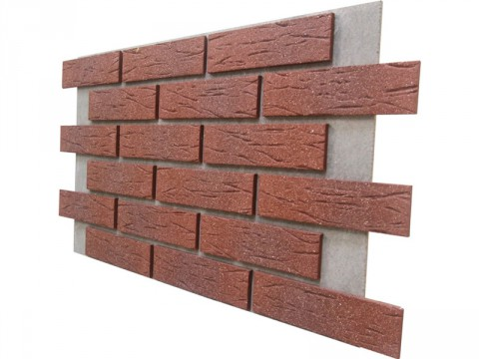
Панели с клинкерной плиткой на жестком основании
- материал основания ЦСП (цементно-стружечная плита), ОСБ (ориентированно-стружечная плита)
- когда не требуется дополнительного утепления
- подходят для отделки деревянных домов
- ЦСП не горючий материал
Компания «Могтехснаб» предлагает широкий спектр термопанелей со всеми выпускаемыми в настоящий момент утеплителями: пенополистерол (ППС), пенополиуретан (ППУ), экструдированный пенополистерол (ЭППС), а так же фасадные панели с жестким основанием без утеплителя. Все изделия производятся на современном оборудовании с использованием проверенных материалов и сырья, гарантированно высокое качество продукции, что подтверждено нашими заказчиками.

Инструкция по монтажу термопанелей Аляска

1 Разметка фасада

Размечается горизонт по периметру фасада. Проверяется вертикаль углов здания.
При отклонении диагонали до 5 см используются в качестве выравнивателя прокладки из влагостойкой фанеры. Если отклонение диагонали свыше 5 см, необходимо применение обрешетки.

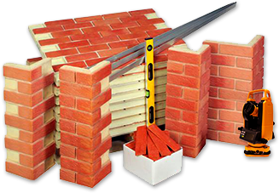
2 Крепление термопанелей к стене
Начинаем монтаж от угла здания. Первый уровень опирается на стартовый угол, затем производится стыковка рядовых термопанелей слева направо. Панели крепятся при помощи саморезов или дюбель-гвоздей. Рекомендуем заранее рассчитать количество рядовых и угловых панелей.
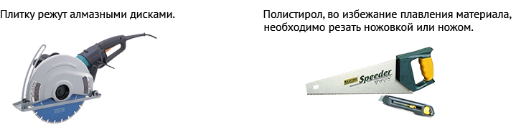
На эркерах панель режется под углом, соответствующему углу эркера. Стык обрабатывают монтажной пеной или герметиком (в зависимости от ширины щели) После монтажа каждого уровня панелей следует проверять уровень горизонта.
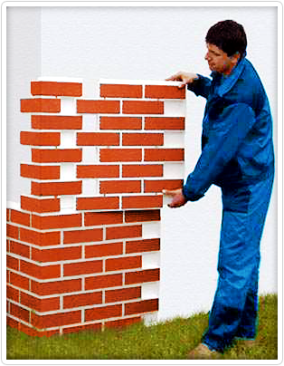

3 Затирка швов
После окончания монтажа термопанелей выполняется затирка межплиточных швов.
Расход затирки при применении для термопанелей Аляска - 3 кг/м2
